SVĚTLO NA JÓGU

JÓGA
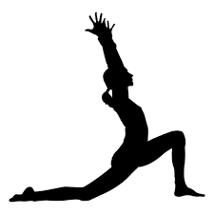

OD PONDĚLÍ 28. ZÁŘÍ V 19.00

VE SMETANCE

NOVÝ BOR

SOUČASNÁ PRAXE DRŽENÍ POZICE A SOUČASNÁ KONTROLA DECHU A MEDITACE JSOU PRAKTICKY ÚPLNĚ NOVÉ. I KDYŽ MODERNÍ ÁSANY JSOU RELATIVNĚ NOVÉ, FILOSOFIE JÓGY EXISTUJE TISÍCE LET A JE ZAJÍMAVÁ SAMA O SOBĚ. JÓGA MÁ HLOUBKU, KTEROU POSLEDNÍ VÝSTŘELKY RŮZNÝCH FITNESS AKTIVIT POSTRÁDAJÍ. OBECNĚ PLATÍ, ŽE DNEŠNÍM CVIČENCŮM JÓGY ZÁLEŽÍ NA TOM, ABY BYLI FIT. V PODSTATĚ JE JASNÉ, ŽE MODERNÍ JÓGA JE KOMBINACÍ POHYBU, DÝCHÁNÍ A MEDITACE. POZICE SAMY O SOBĚ NEJSOU KOUZELNÉ…

informace a přihlášení na 777882332

světlo na jógu www.joga999.cz petr němeček

